新 书 推 荐

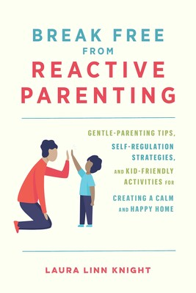
中文书名：《挣脱反应性被动育儿：父母的温和小贴士、自我调节的有效策略、适合孩子的亲子活动——创造平静快乐的家庭》
英文书名：BREAK FREE FROM REACTIVE PARENTING: Gentle Parent Tips, Self-Regulation Strategies, and Kid-Friendly Activities for Creating a Calm and Happy Home
作 者：Laura Linn Knight
出 版 社：Ulysses Press
代理公司：Biagi/ANA/Conor Cheng
出版时间：2022年11月
代理地区：中国大陆、台湾
页 数：160页
审读资料：电子稿
类 型：家教育儿

内容简介：

·结束反应性被动育儿的恶性循环：不再对激动的孩子大喊大叫或讨好收买，采取更自觉的育儿策略；

·理解孩子崩溃和亲子权力斗争背后的原因（这不是说你是一个糟糕的父母！）

·学习育儿工具，帮助你为家庭和家庭成员发展取得持久且积极的进展；

·了解如何通过平衡家庭目标，让所有成员共同创造一个更平静、更幸福的家

学习如何成为一个反馈耐心和善意而不是愤怒和受挫的父母，克服反应性被动育儿的恶性循环。

几乎每个父母都曾在某些时候歇斯底里。反应性育儿包括源于挫折的负面行为，如大喊大叫、威胁、尖叫、过度奖励或讨好。工作过度、疲惫不堪，却又要面对情绪极度激动的孩子时，家长很难不崩溃。而这就是本书发挥作用的瞬间。

无论你育儿之旅进展如何，都有办法改善育儿方式，与孩子保持情感联系，并在混乱中找到平静。与其重复同样的模式，每一天都茫然不知所措，不如趁现在放下内疚和羞耻，承认自己是个“坏”父母，或告诉孩子他们是个“坏”孩子。

《挣脱反应性被动育儿》为自我调节和儿童表达提供了一种新的方法，将重点放在家庭整体上，以创造一个更平静、更公平的家庭环境。从解决引起和导致反应性被动的问题，到实施更有效的育儿方法，本书将成为你的支持系统，助你为家庭带来有意义的改变。书中，你会发现有用的建议和工具，包括。

·养成健康的早晚习惯
·处理愤怒和权力斗争(你和你孩子的)
·从满脑子的念头转为正念
·儿童和成人的自我调节
·设定家庭目标，建立日常平衡
·还有更多！

作者简介：

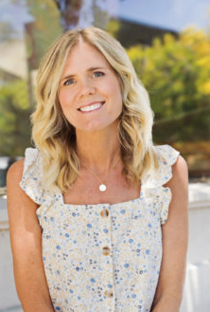
劳拉·琳·奈特(Laura Linn Knight)是一位育儿教育家、作家、正念和冥想领导者，是两个孩子的母亲，曾是一名小学教师，她帮助家庭创建一个更平静的家。劳拉的作品被NBC的《今日秀》、Romper、PureWow、Motherly、Good Day LA等媒体报道。欲了解更多信息，请访问www.lauralinnknight.com

媒体评价：

“实用、有效、务实、积极主动的策略，让我们成为心中一直想成为的父母。”
——克里斯托弗·威拉德(Christopher Willard)，著有《心智成长与字母呼吸》(Growing up Mindful and Alphabreaths)

“这本书真的是一剂良药。它智慧、幽默、真诚，有助于平静你的内心，激励你采用最好的育儿方式。”
——杰克·康菲尔德(Jack Kornfield)博士，著有《用心的道路》(A Path with Heart)

谢谢您的阅读！
请将回馈信息发送至：程衍泽 (Conor)
安德鲁·纳伯格联合国际有限公司北京代表处
北京市海淀区中关村大街甲59号中国人民大学文化大厦1705室，100872
电 话：010-82504406
手 机：13072260205（微信同号）
传 真：010-82504200
Email：Conor@nurnberg.com.cn
网址：http://www.nurnberg.com.cn
微博：http://weibo.com/nurnberg
豆瓣小站：http://site.douban.com/110577/
微信订阅号：ANABJ2002


